Музыкально-патриотическое мероприятие для начальной школы
Всероссийский педагогический конкурс «Моё лучшее мероприятие»

Название мероприятия:
«Песни России – сердце народа»

Форма проведения:
Музыкально-литературная композиция (праздничное мероприятие).

Целевая аудитория:
Ученики 1–4 классов, родители, педагоги.

Цель:
Создание условий для воспитания у младших школьников чувства патриотизма, уважения к Родине и её культурному наследию через знакомство с музыкальными произведениями, народными песнями и совместное творчество.

Задачи:
• Образовательная – познакомить детей с народными и авторскими песнями о России, расширить музыкально-культурный кругозор.
• Развивающая – развивать вокальные навыки, музыкальный слух, внимание, артистичность и воображение.
• Воспитывающая – воспитывать любовь к Родине, уважение к её традициям, чувство гордости за страну и народ.

Оборудование:
Музыкальный центр/проектор, фонограммы песен, иллюстрации (виды природы России, народные костюмы, картины Васнецова), атрибуты (флажки, ленточки).

Ход мероприятия (45–50 минут)

Вступление (5 мин)
Звучит Гимн России (стоя). Учитель рассказывает о значении песен для народа.
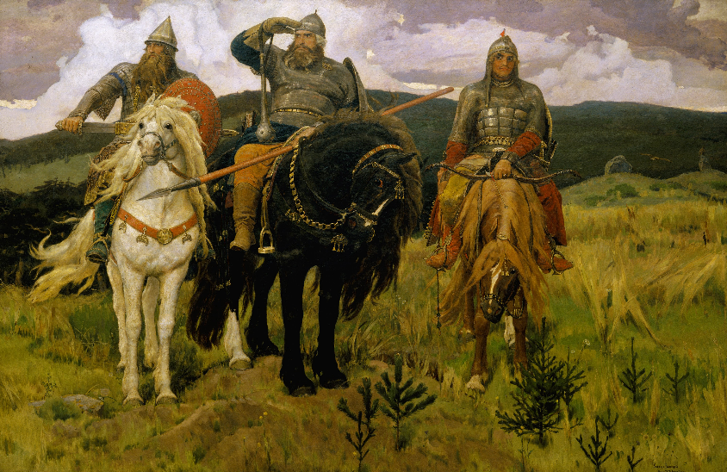

Блок «Русская земля – колыбель песен» (10 мин)
Исполнение народной песни «Во поле берёза стояла», инсценировка «Собрались в избе». Дети знакомятся с народными традициями.

Блок «Песни о Родине» (15 мин)
Исполнение песни «Широка страна моя родная», чтение стихов о Родине под музыку. Интерактив с залом: родители и дети вспоминают песни о России.
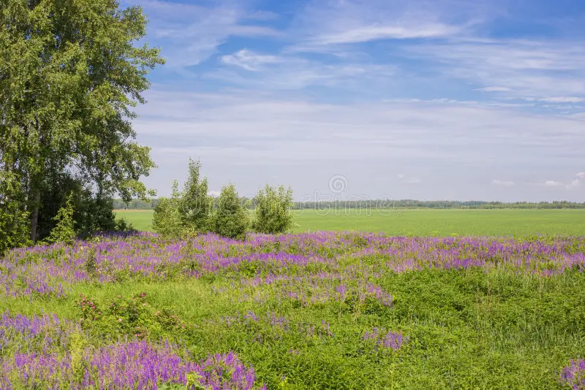

Блок «Мы – наследники Победы» (10 мин)
Исполнение песни «Катюша», инсценировка: мальчики маршируют, девочки машут платочками.

Итоговое выступление (5 мин)
Исполнение песни «С чего начинается Родина» (хором). Дети выходят с флажками, видеоряд о красоте России.
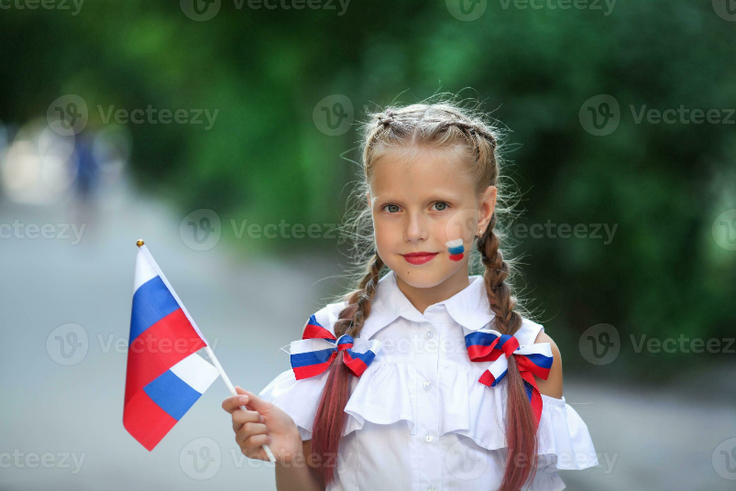

Рефлексия (5 мин)
Дети делятся впечатлениями, поднимают карточки-смайлики. Учитель подводит итог: «Песня – сердце народа!»
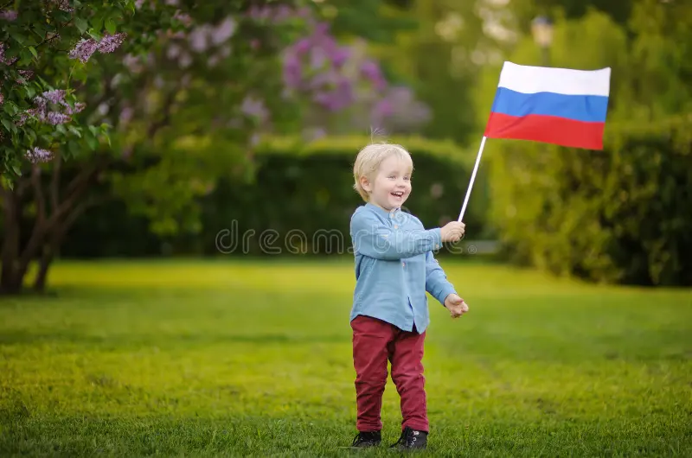

Ожидаемые результаты:
• Формирование у детей интереса к музыкальному наследию России.
• Осознание значимости песни как части истории и культуры народа.
• Развитие вокальных, творческих и коммуникативных навыков.
• Воспитание патриотических чувств и гордости за Родину.

